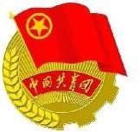

上外贤达学院
五四
专题简报
第 27 期

上外贤达学院团委办公室 主办 2019年5月
目录
【团学要闻】
2019上外贤达五四大会及文管学院党校开学典礼
【特别关注】
“建功新时代，青春心向党”纪念五四运动100周年五四表彰大会暨文艺汇演
2019年4月上海崇明摇滚马拉松赛事志愿活动圆满落幕

【部门活动】
凝聚全校力量 助力垃圾分类
校学生会第七届“我心目中的好老师”评选活动成功举办
【学院风采】
国际交流学院5月活动汇总
五四青年节宣讲
“绘扇春日，心游世界”
动漫社兔和祭

【团学要闻】

2019上外贤达五四大会及文管学院党校开学典礼
2019年5月9日，为了纪念五四运动100周年，我校隆重举办了以“青春心向党，建功新时代”的五四表彰大会与文艺汇演活动。地点在崇明校区报告厅。出席本次大会的人员有我校执行董事长李进，党委书记夏骄雄，党委副书记郑虹，各学院的领导们，辅导员，“学生心目中的好老师”以及各学院获奖代表。
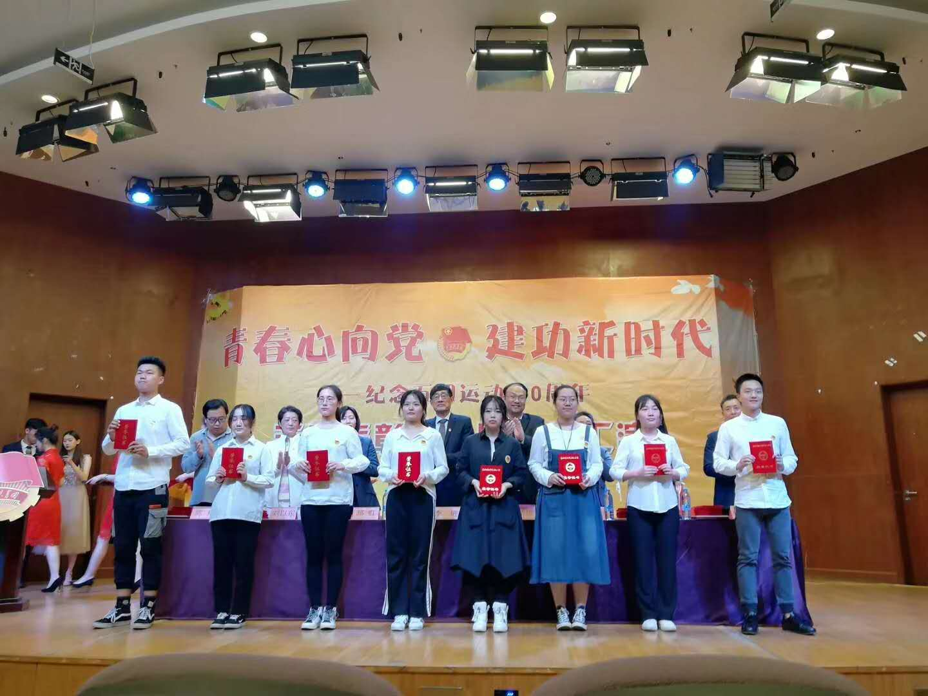
大会由全体合唱中华人民共和国国歌开始，起初由我校执行董事长李进为此次五四活动进行致辞，与同学们分享了五四精神的深刻含义。之后由校党委副书记郑虹宣读对我校学生的各项表彰。其次由先进学生代表15级学前教育学院卢璐瑶与同学们分享作为进博会志愿者的心得。由先进集体国防社的代表与同学们分享在部队的生活以及自己的感受。表彰大会最后对学生们心目中的好老师进行表彰。之后的文艺汇演更加点燃了大会的激情。
最后此次活动在全体合唱共青团歌中结束。此次活动让同学们深刻的感受到了五四精神，五四热情。作为新时代的青年，我们应当牢记历史，同样，我们身肩重任，为了我们的祖国繁荣富强我们应当展现出我们青年一代的勇敢，积极进取，共同为实现中华民族伟大复兴而奋斗。
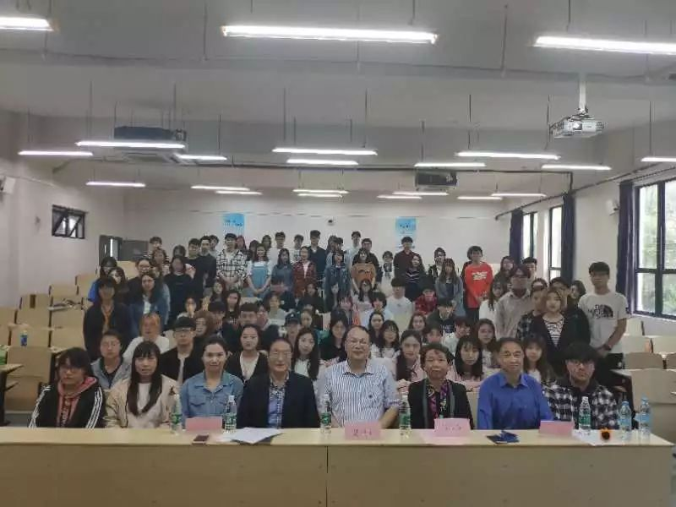
2019年5月14日，为了加强党的组织建设，正确引导入党积极分子健康成长，上外贤达文管学院党总支在学校语信楼216教室举办了“学院首届党校”开学典礼。参加这次党课的有学校党委书记夏骄雄教授，文管学院党总支书记肖淑芬教授，党务负责人余其华老师，总支委员王钰倩老师，学生党支部委员高文馥老师和辅导员王晶老师、田育老师、凌宇倩老师以及学校首届党校学员等85人。
此次开学典礼仪式由于其华老师主持。典礼的一开始，夏书记就做出了重要讲话。之后，文管学院肖淑芬院长强调了：要通过学院党校学习，让学生们进一步了解中国共产党，提高对党组织的认识。最后，于其华老师对同学们开奖第一课：如何做一名大学生党员。
经过长达一个多小时的党课，使大家对中国共产党有了更深刻的认识，并且纷纷表示在今后的学习生活中争取加入中国共产党，做一个为社会积极奉献的人。
文管团委学生会实践部

【特别关注】

“建功新时代，青春心向党”纪念五四运动100周年五四表彰大会暨文艺汇演
2019年5月9日，我校为纪念五四运动100周年在崇明校区报告厅内隆重举办了以“青春心向党 · 建功新时代”为主题的五四表彰大会与文艺汇演活动。
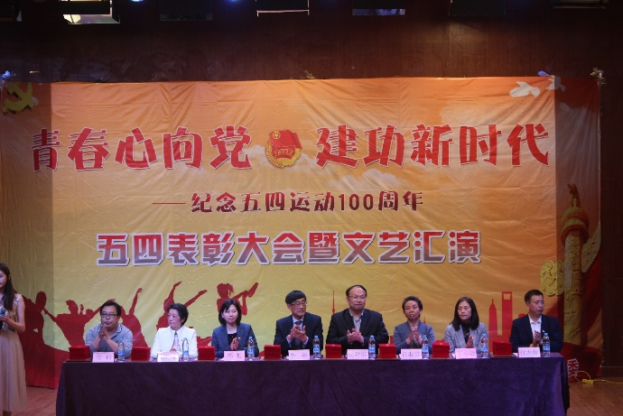
出席本次大会的有校执行董事长李进、党委书记夏骄雄、党委副书记郑虹、文管学院院长肖淑芬、商学院党总支书记刘以东、教育学院党总支书记陈利、学工处处长丁小敏、保卫处处长兼学工处副处长付志俊、学工处副处长张园园、崇明校区管委会洪光利、“学生心目中的好老师”获奖教师、辅导员，以及各学院获奖代表。
首先，大会由与会成员高唱中华人民共和国国歌的形式拉开序幕，而后由执行董事长李进致辞。李进执行董事长分享了他青年时的故事，自己与五四的情缘，激励广大师生努力拼搏，奋勇前行，为实现伟大的中国梦继续奋斗。
接着，校党委副书记郑虹宣读了各项表彰决定，各类奖项获奖代表上台颁奖。
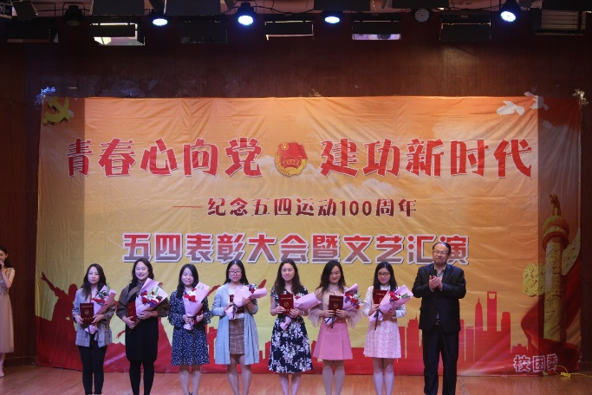
颁奖完毕后主持人采访了15级学前专业卢璐瑶同学。卢同学与大家分享了在进博会志愿服务中的心路历程与感悟，并表示责任对团队的重要性。之后国防社作为先进集体的代表上台接受采访。最后的一句“若有战，召必回”赢得了现场师生们热烈的掌声。
三尺讲台，勤勤耕耘。颁奖典礼的最后以“学生心目中的好老师”颁奖落下帷幕，由教育学院推选的：常虹老师、吴瑶老师，由文管学院推选的哈艺多老师、王雪媛老师，由国交学院推选的蔡懿炎老师、陈婵娟老师，由商学院推选的闫慧峰老师、陈星老师，由外语学院推选的夏伟怡老师、马妍老师。共十位老师荣获“学生心目中的好老师”奖。
表彰环节结束后文艺汇演把全场的气氛推向高潮，本次文艺汇演共有六个节目。节目涵盖了舞蹈、乐器演奏、歌曲演唱、朗诵等多种形式，体现贤达学子的多才多艺，不仅弘扬了中华民族传统文化，同时也展现了当代大学生的青春活力、对祖国深深的热爱以及对纪念五四运动的拳拳之心。台下雷鸣般的掌声也表达了同学与老师们对节目的喜爱和对节日的崇敬之心。
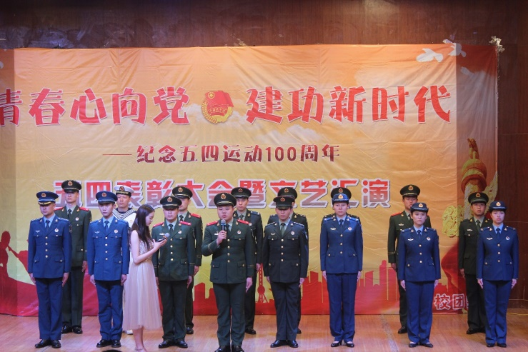
大会以全体合唱共青团团歌而落下帷幕。与会的青年学生通过这次大会学习了五四精神，誓要锐意进取，为中华民族伟大复兴的中国梦而努力奋斗。
校团委组织部

2019年4月上海崇明摇滚马拉松赛事志愿活动圆满落幕
2019年4月27日上海崇明摇滚马拉松在上海外国语大学贤达经济人文学院正式拉开帷幕。我校900名志愿者参与其中，志愿者们从比赛前三天就开始紧锣密鼓的筹备。直至27日下午3时，本次赛事志愿活动在我校圆满落幕。
志愿活动过程
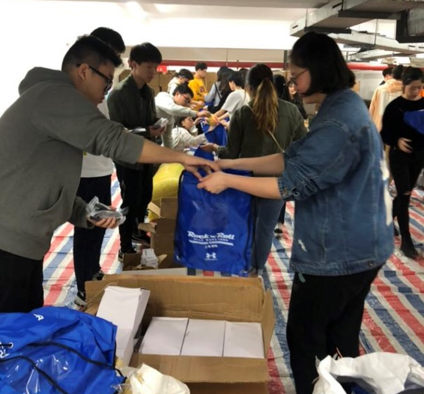
4月24日与4月25日一百名志愿者为运动员与志愿者分装塞包与餐包，整齐的“流水线”运作模式提高了工作效率，在一片欢声笑语中结束了两天几近6个小时的搬运与装包工作。
4月26日60名志愿者从早晨9:00开始在操场工作帐篷里等待一名又一名的运动员签到领取塞包，时刻不停歇地为运动员提供热情的服务。
4月26日比赛前夜，一场听觉与视觉的摇滚盛宴在风雨操场上嗨翻全场，运动与摇滚乐的完美结合调动了志愿者与运动员的积极性。
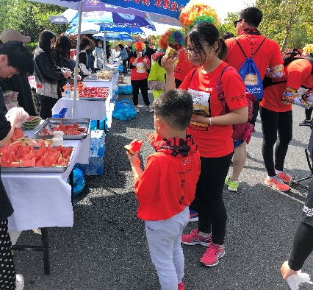
4月27日比赛当天，志愿者们5:00到岗，在起终点与各个补给站等待着为运动员加油与服务。纸杯盛着水，餐盘上摆满了切好的西瓜香蕉和洗好的小番茄。补给站的志愿者们不停的呐喊助威，一句句感激一句句问候萦绕在赛道上空，一张张温暖的笑脸在终点等待。
活动效果
参赛者们随着摇滚乐的节奏信心满满的踏上了欢乐跑、半程与全程马拉松的征程。从赛包分装到运动员签到再到赛事当天进行志愿服务，所有的志愿者都在为比赛的顺利进行尽自己的一份力，为比赛营造出热情似火的和谐氛围，为参赛者提供全方位的服务。
有了志愿者的热情就有了运动员的坚持，有了运动员的坚持才有这场精彩的赛事！
活动意义
奉献精神是高尚的，本次志愿活动不仅丰富了同学们的业余生活，培养了同学们的组织、协调、交际能力，还增强了同学们的集体观念与责任意识。继承了中华民族优良传统，践行了社会主义核心价值体系，也推进了新时期精神文明建设。
校团委志愿者工作部

【部门活动】

凝聚全校力量 助力垃圾分类
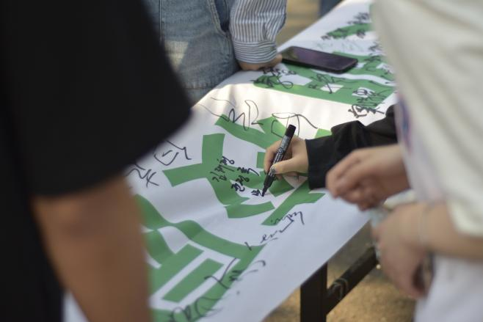
调研工作进度
五月初，我部组织了以"垃圾分类宣传"为主题的部门会议，围绕本次主题，我部积极展开了相关调研工作。接续上月的调研，回收有关"垃圾分类调查问卷"的数据，旨在调查本校学生对于不同垃圾分类的了解程度及积极性，并针对现状发表推文大力宣传，扎实推进垃圾分类工作，营造"全校分类"的良好氛围，为接下来的线下摆摊宣传活动预热。
五月中旬，我部为垃圾分类宣传活动做提前工作:准备活动所需调查问卷及摆摊所需相关道具，讨论并商定横幅内容等。
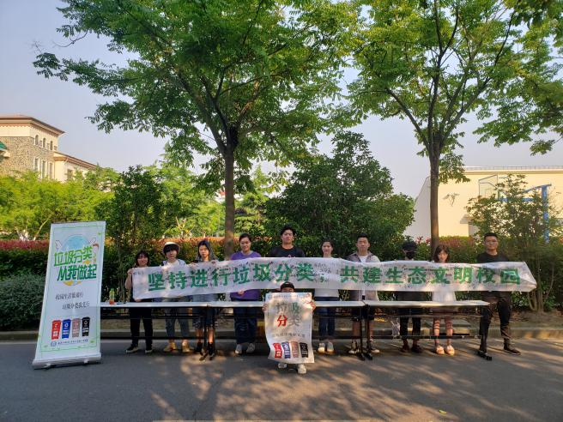
5月23日下午，我部于宿舍楼CD楼门口正式开始摆摊宣传活动。活动主要内容:同学们和辅导员于宣传横幅上签名；邀请同学们填写问卷并依成绩发放奖品；部门成员一起合影留念。活动进程十分顺利，取得良好反响。本次摆摊活动意义重大，以此增强全校同学自觉参与垃圾分类的意识，促进生活垃圾分类收集工作全面展开。
总结:时间转瞬即逝，本学期即将结束，调研工作也接近尾声；部员们之间的配合日渐默契，部门任务完成的更加得心应手，团队精神得以很好的呈现。我坚信在全体部员的努力下，未来的调研部将会成为一个更加优秀的部门!
校团委调研部

校学生会第七届“我心目中的好老师”评选活动成功举办
2019年4月13日，由校学生会综合管理部举办的第七届“我心目中的好老师”评选活动正式启动。13日至19日，在各学院分团委、院学生会与各班级班长的联络下，基于“厚德”、“敬业”、“爱生”、“博学”、“善导”五个评选标准，推选出了各班最受欢迎的2位教师，并搜集了各班推选的候选人信息。据统计，本次活动涵盖了上外贤达5个学院、78名通过各班级推选的老师。
4月23日，第七届“我心目中的好老师”评选活动在微信平台上线。通过持续3天的网络投票，我部有效发动了9167人次参与投票。其中，参与力度最高的学院为国交学院，共有3697人次参与投票；得票最高的老师为文管学院的哈艺多老师，共计1584票，得票率为17.28%。截止25日，我部根据得票数选出了各学院2名、共计10名“校园好老师”。
4月26日，校学生会微信平台及各学院公布了虹口校区常虹老师、吴瑶老师，文管学院哈艺多老师、王雪媛老师，国交学院蔡懿焱老师、陈婵娟老师，商学院闫慧峰老师、陈星老师，以及外语学院夏伟怡老师、马妍老师的评选获奖。
由4月28日至5月6日，我部与这10位获奖老师取得了联系，并分别单独采访了各位老师们。在采访过程中，“校园好老师”们围绕教学和课堂讲述了自己的观点与亲身经历。
在5月9日我校举办的的“青春心向党·建功新时代”纪念五四运动100周年五四表彰大会暨文艺汇演上，我部制作的“学生心目中的好老师”视频对本次活动进行了介绍，展示了本届获奖老师的风采，以此向老师们致敬。表彰大会上，上外贤达夏骄雄书记对获奖教师进行颁奖，并由我部成员作为学生代表，为获奖教师献花。
本次活动旨在促进师生交流，营造良好的尊师重教氛围，进一步加强教风学风建设，以推进浓厚校园学术文化氛围和优良校风的形成。通过这次活动，我们进一步弘扬了 “尊师重教"的优良传统、促进了老师与学生之间的交流，表达了对老师的感激之情，同时也提高了老师工作的积极性，提高同学们参与活动的热情，极大促进和谐校园的建设。
校学生会综合管理部

【学院风采】

国际交流学院5月活动汇总
初夏已至，本学期已进入最后的学习阶段，国际交流学院的各项活动也正在如火如荼地进行中。2019年5月，我院举办了两项大活动：一是纪念五四运动100周年“青春心向党·建功新时代”特别主题团日活动；二是为期一个月的外语文化月活动。

“青春心向党·建功新时代”
今年是中华人民共和国成立70周年、五四运动100年。为了深入学习新时代中国特色社会主义思想和党的十九大精神，我校国交院积极响应号召，激励并引领全院所有学生回顾历史，眺望未来。在本次活动中，我院组织了各种丰富多样形式的活动，如：在大一至大三各班开展的班会活动，班干部带领大家观看了中央的重要讲话精神的相关视频，以PPT的形式向同学们介绍了我党的历史，并在班内进行了教育评议工作。
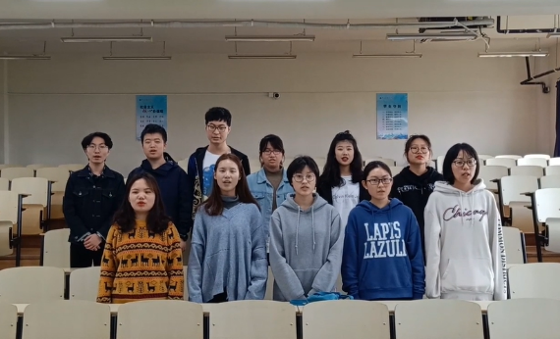
由各班团支书组织团员们一起进行了唱团歌、唱国歌的活动。此外，为了丰富大家的党史知识，我院还组织部分团支书和个别团员参加了团建相关博览活动。大家前往中共一大会址纪念馆和上海鲁迅纪念馆携手举办的为纪念五四运动一百周年的《鲁迅与新青年》专题展参观学习。团员们认真记录，对党史有了更深入的了解。在各种活动中，各班团员积极响应，同时每周进行网上微团课的打卡。最后通过照片、短视频的方式进行了创作，并开展了“五四精神、传承有我——最具活力团支部随手拍”活动。

外语文化月
2019年4月至5月，国际交流学院开展了为期一个多月的“外语文化月”活动。在本次活动中，我院展开了各项精彩有趣的活动，其中包括：知识竞赛，外文歌手比赛，外语舞台剧大赛，英语演讲比赛，并在闭幕式上对舞台剧进行最后的评比同时将各活动中优胜的作品呈现以作表彰。

外语文化月知识竞赛
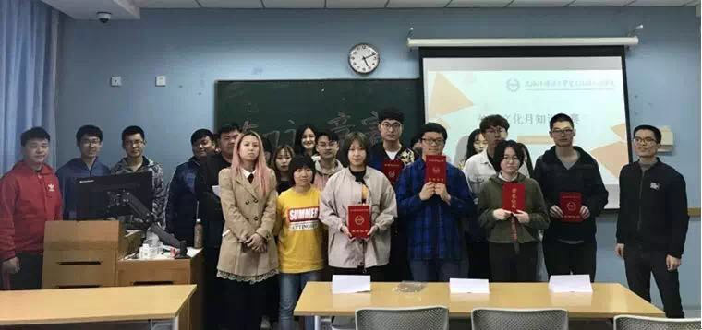
本次知识竞赛旨在了解同学们对全球各国知识的了解程度，扩充同学们的知识储备，在学习知识的过程中体会各国的风土习俗。不仅体现了我院作为国际交流学院的特色还彰显了同学们的学习热情。本次活动面向全体2018届的学生，分为笔试，抢答和决赛三个部分。不同部分有着各自的评分标准。在知识竞赛前，同学们认真准备搜索资料各自抱团学习；在比赛进行时，同学们沉着冷静，积极答题，热情而不失秩序。最后于4月17日完成了最终评比决出了个人前三名，其中刘悦鸣同学获得了个人第一，并带领自己所在团队获得了团队第五的好名次。

外语文化月外文歌唱大赛
2019年4月18至4月25日，国际交流学院团委学生会组织了外文歌唱比赛。除了丰富同学们的课余生活之外还给予了同学们一个展示自己才艺的机会。歌唱比赛以唱歌为主要比赛的主要形式，伴奏自备，语种不限。活动在同学间收到了极大的欢迎，报名的个人与组合络绎不绝。参赛选手们选择了自己热爱的歌曲，精心准备，在比赛中将精彩呈现于人，他们动听的歌声夺得了评委和观众的阵阵掌声。

外语舞台剧大赛
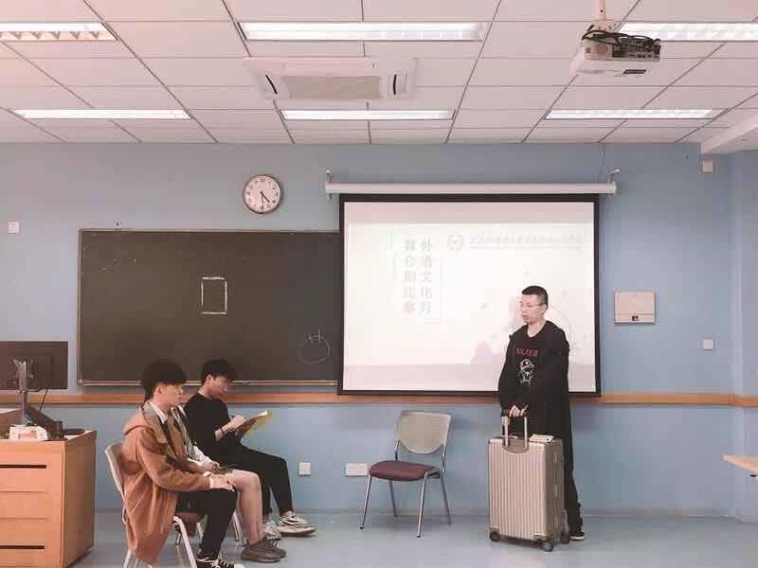
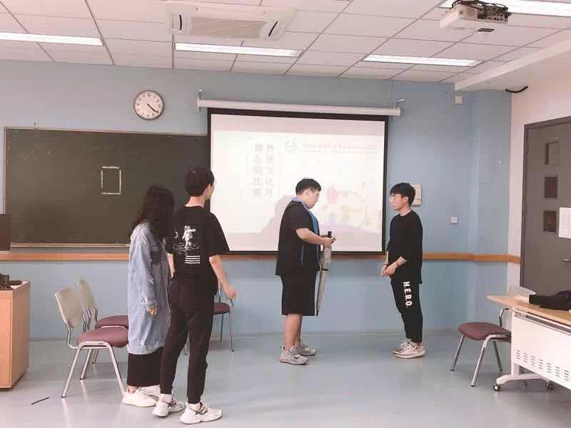
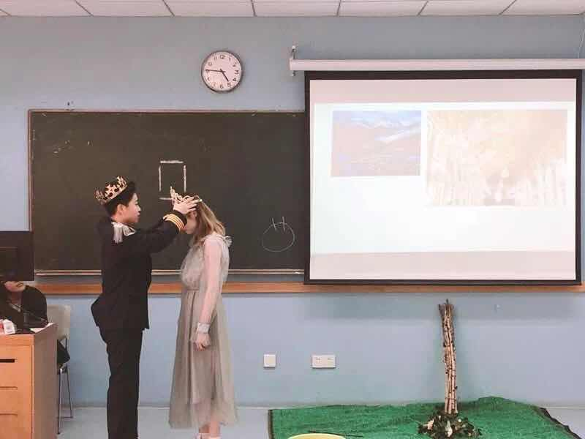
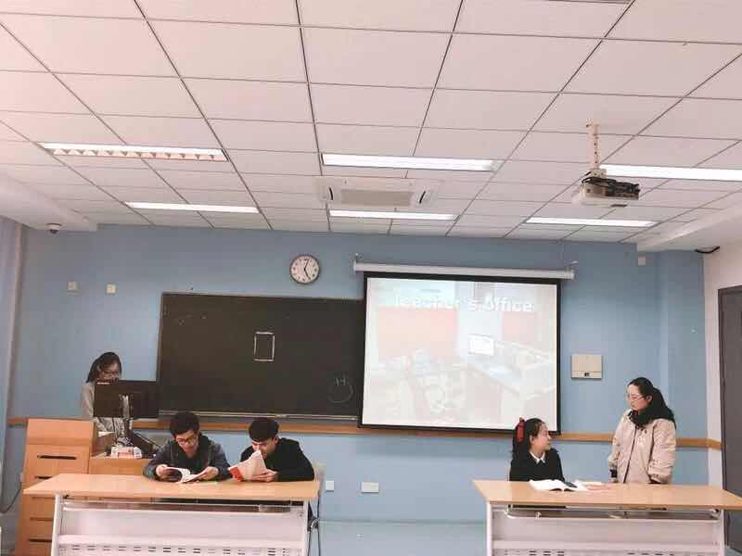
面对全体18级的外语舞台剧大赛得到各班的积极响应，各班或自己编排了舞台剧或与别的班级合作共同演出。其中，有几个班级的表演最为突出，18级国贸1班的英语剧《哈利波特与魔法石》情节生动；18级德语班带来的德语版《茜茜公主》表现了华丽多变的场景变化，精美的舞美和奢华的宫廷服饰，使得在演技的基础上更填一份精致。18级商务法语1班带来的法语版《罗密欧与朱丽叶》，在短短几个节选片段中将美好却悲伤的爱情故事的纯粹凌厉精致的表演，令人动容。本次舞台剧中所有的舞台剧都被同学们表演的惟妙惟肖，展现了我院学子的精神风貌，促进了学生之间的合作互助。在最终的落幕晚会中，将由我院领导老师们决出前三的名次。

英语演讲比赛
为了给同学们提供一个展现能力的平台，我院面向全院同学展开了英语演讲比赛。在最终比赛日4月16日之前，参赛选手们在各自老师的指导下充满热情，积极的准备。比赛日当天，与教学楼综合楼511教室展开了精彩的演讲比赛。选手们也以流利的口语，幽默的表达，充分展现了自己的英语水平和优秀的临场应变能力。经过两个小时的激烈竞争，评委老师们评选出一等奖一名，二等奖两名，三等奖三名。第一名的阮洋彬同学，全程脱稿，运用自己的肢体语言与观众和评委互动，发挥了自己的优势，用标准的美式英语发音侃侃而谈要如何珍惜时间，最高效的利用时间。演讲内容十分贴近生活，他呼吁大学生们不要沉迷游戏，要勇于创造，努力拼搏，走出自己的无悔人生。富有感染力的演讲词挣得了喝彩，征服了在场的评委老师和观众。
5月24日，我院团委学生会于我校崇明校区语信楼报告厅成功举办了国际交流学院外语文化月晚会暨外语舞台剧决赛。由于时间的原因，我们只得在各种精彩的表演中选取部分呈现给前来观看的同学。
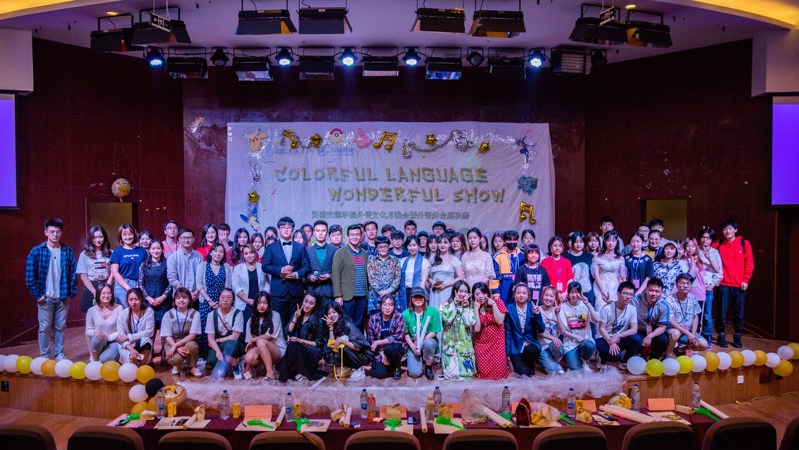
至此，在同学们的喝彩和掌声中，外语文化月的活动圆满结束。
若说团日活动让大家感受到了作为青年身上所肩负的责任，同时也激发了同学们的爱国热情。通过各种活动，我院的青年学生增强了对人生观、世界观、价值观的认识；焕发了青春热情，敢于创新，敢于拼搏，展现出当代青年学生的崇高理想和坚定信念。那么外语文化月活动便是丰富了同学们的课余生活，展现了我院学子多姿多彩的才艺，体现了国际交流学院较高的语言水平和学生素质，更激发了同学们对于西方文化的探索和学习。
随着外语文化月的落幕，本学期也近尾声，同学们再次将全部精力投入到紧张的学习中。作为青年学生，我们的精彩人生才将将开始。无需害怕仿徨，勇敢向前，冲破迷惘向着前方更精彩的世界奔跑。
国际交流学院团委学生会

五四青年节宣讲
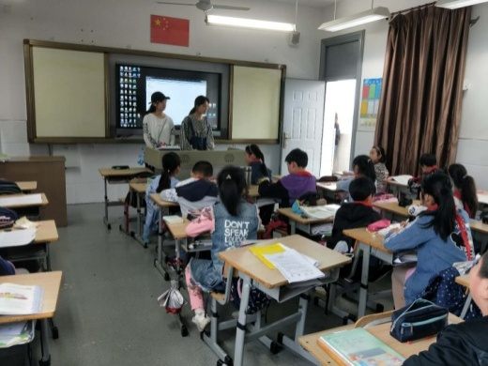
5月17日下午外院分团委40人在陈家镇小学举行了五四青年节宣传活动。我们将分团委成员分为3组，每组为三个班的孩子分别准备了不同的节目，让孩子们更为具体地了解了五四青年节。
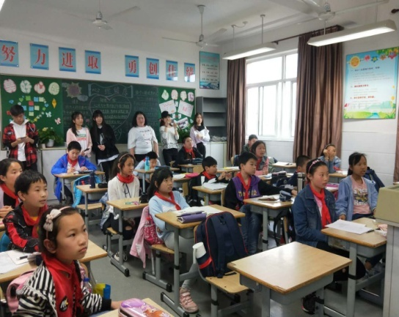
主讲人先是绘声绘色地向孩子们引出话题，吸引了孩子们极大的乐趣。全场的气氛渐渐地活跃起来，孩子们纷纷举手发言，说出自己所知道的五四青年节。
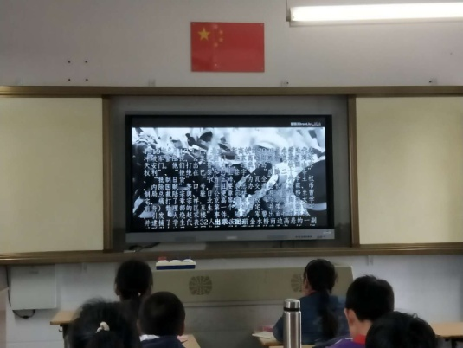
接着，我们以视频讲学的方式为孩子们介绍五四运动的始末，视频是由《建党伟业》等那些记录着中国青年忧国忧民，救亡图存和迸发着爱国热情的片段拼接而成的，更生动写实，不那么枯燥。孩子们看得十分入神。
看完视频后，孩子们都表示很感动，虽然年龄尚小的他们还无法完整地说出感动的原因，但相信一刻爱国的种子已经在他们幼小的心灵里渐渐发芽。
外语学院分团委

“绘扇春日，心游世界”
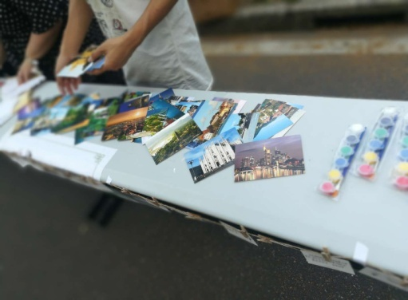
5月23日周四下午4点，外语学院分团委在CD楼前举办了“绘扇春日，心游世界”的有奖活动。空白折扇、水彩颜料、明信片等材料由心育部提供，同学们在绘制完成后，将作品拍照留念，并留下个人信息，之后由心育部上传至线上，并进行投票。还准备了手账套装、樱花杯等丰富的奖品。
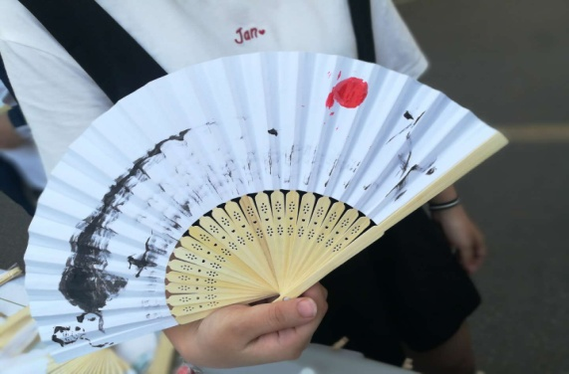
这次活动之所以选择折扇，是因为夏日将至，它是必不可少的消暑物件，由同学们自己画好的扇子即有独创性，又有实用性，非常符合近年来的创新话题及环保主题。而明信片既可以收藏也可以邮寄，深受大家喜爱。
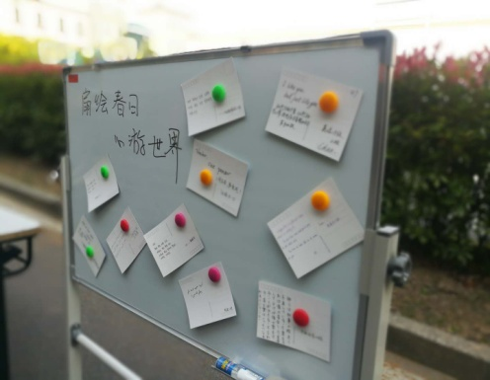
由于通过自己的双手绘制的明信片和折扇是世上独一无二的，更有意义的。使路过的同学们纷纷停下脚步，参与到了这个活动当中。绘制好明信片或由同学们自己带走收藏，或于展板展示。大家将心中的世界绘于纸上，张扬着自己的个性。
“时不待我”，而我们又何曾放过它？五月，对外院来说是忙碌的，也是极有意义的一个月，祝愿外院能在接下来的六月有更精彩的活动。
外语学院分团委

动漫社兔和祭
学生社团已渐渐成为校园文化生活中的重要组成部分，在学校扮演着校园活动的主角。社团为学生的活动搭建了舞台，让更多的同学有更好的发展空间。本月21日18:30学校动漫社联合珮玖汉语社、音乐社等几个社团在语信楼报告厅举办了“兔和祭”的大型活动。
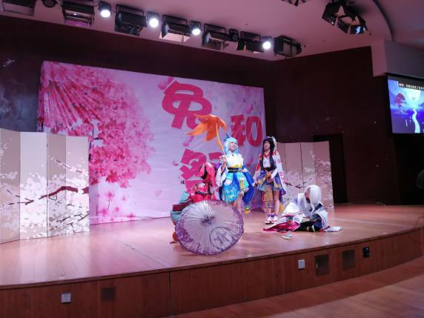
活动以舞蹈《nekkoya》开场，带动了现场的气氛。第一个节目为歌曲《腐草为萤》。一切渴望，恋慕，一切光明的，美满的结局都要付出代价。或许这代价正是粉身碎骨万劫不复，但人生没有对错，只有值得不值得。紧接着第二个节目是昆曲《牡丹亭》古老的剧种，独特的唱腔，不愧被联合国教科文组织列为“人类口述和非物质遗产代表作”。经典过后便是舞蹈《恋爱裁判》，演述这一对情侣从吵架到重归于好的故事。
第四个节目为舞蹈《戏骨》，反转的性别给舞蹈添了别样的精彩。接下来的舞台剧《白蛇缘起》便演绎出别样白娘子和许仙的故事，让观众重温经典。
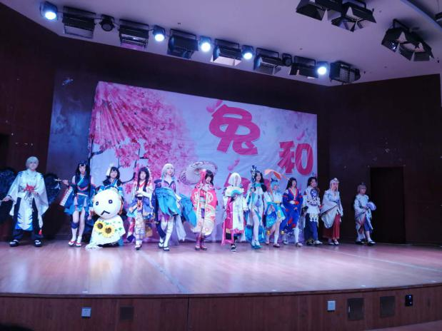
社员们还带来《神的随波逐流》的舞蹈，全场观众迅速融入到了本次兔和祭的欢快气氛中。观众们欢呼雀跃，纷纷鼓掌，对小姐姐们的舞姿称赞着。接下来《rabbit》引起了观众们的一片热烈的反响，小姐姐们个个舞姿动人、能歌善舞。接下来的歌曲《残魂为梦》，空灵的歌喉让观众们身临其境，仿佛穿梭千年。歌曲《山外小楼听夜雨》又让大家沉醉其中。最后是舞台剧《阴阳师》，使观众们大饱眼福，充分表现了大学生的活力与朝气。最后的压轴舞蹈是《安可：触摸天空》，随着最后这一支舞，动漫社的兔和祭也圆满结束。在此期间，都颁有一、二、三等奖，有三位“锦鲤”运气爆棚。
本次动漫社兔和祭的顺利落幕，对学校发展丰富校园起了积极推动作用。更加培养了学生们对社团的浓厚的兴趣，展现了当代大学生的活力和风采，也能够促进建设和谐的青春校园。
社团管理部

上海外国语大学贤达经济人文学院团委办公室 2019年5月31日

